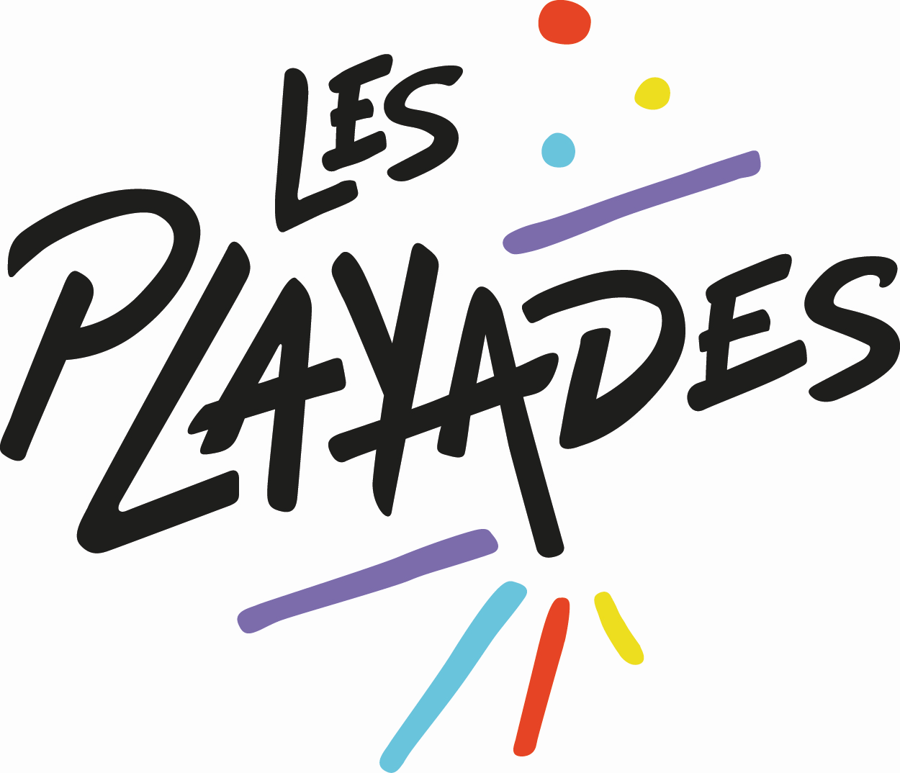
FOOT

Principal | Classement | Points | Equipe | Equipe | Equipe | Equipe
Principal | 1er | 10 | COFIDIS GROUP FOOT
Principal | 2e | 7,7 | IDF FC WAKANDA
Principal | 3e | 5,5 | GALACTICOS BDL
Principal | 4e | 3,2 | DR NORD foot
Principal | 1/4 de finaliste | 1 | (multi) CHTIFOOT et CMM FC FADA | CM ANJOU foot | (multi) EI Foot STRASBOURG | IDF WARRIORS
Secondaire | Classement | Points | Equipe | Equipe | Equipe | Equipe
Secondaire | 1er | 10 | CMSE 1 Foot
Secondaire | 2e | 7,7 | TEAM TARGOBANK Foot
Secondaire | 3e | 5,5 | EI Foot CERGY
Secondaire | 4e | 3,2 | (multi) Méli-mélo foot 1
Secondaire | 1/4 de finaliste | 1 | (multi) Méli-mélo foot SUD | OCCITANIE | Banque Transatlantique Foot | QUEULEU SO

